**F.Ü BİLGİSAYAR MÜH.TASARIM PROJESİ**

**PROJE ÖNERİ BİLGİLERİ**

# PROJE ADI : Tıpta Dijital Görüntüleme ve İletişim (DICOM)

**PROJE EKİBİ : Ercan UCA**

**Devri ÖZÇAY**

**Mehmet ALPKAYA**

# BÖLÜM A – PROJE BİLGİLERİ

**Projenin Başlatılma Gerekçesi (Özet):**Tıbbi görüntüleme ekipmanlarının birlikte çalışabilirliğini sağlamak. Film ve sayfa halinde çıkan görüntülerin bilgisayar üzeinden arşivlenmesi ve iletişimini sağlamak.

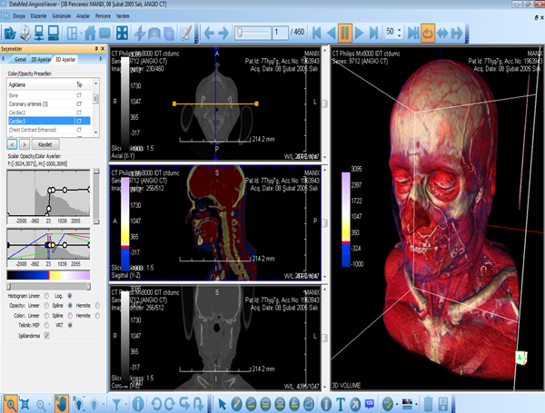

**Projenin Yenilikçi Yönü (ÖZET) :** Tıbbi görüntüleme ekipmanlarının birlikte çalışabilirliğini kolaylaştırır, cihaz üreticisinden bağımsız olarak dijital görüntü bilgilerinin iletişimini destekler , aynı zamanda arayüz oluşturabilen **Resim Arşivleme ve İletişim Sistemlerinin (PACS)** geliştirilmesini ve genişletilmesini kolaylaştırır.diğer hastane bilgi sistemleriyle birlikte, coğrafi olarak dağıtılmış çok çeşitli cihazlar tarafından sorgulanabilen tanısal bilgi veritabanlarının oluşturulmasına izin verir.

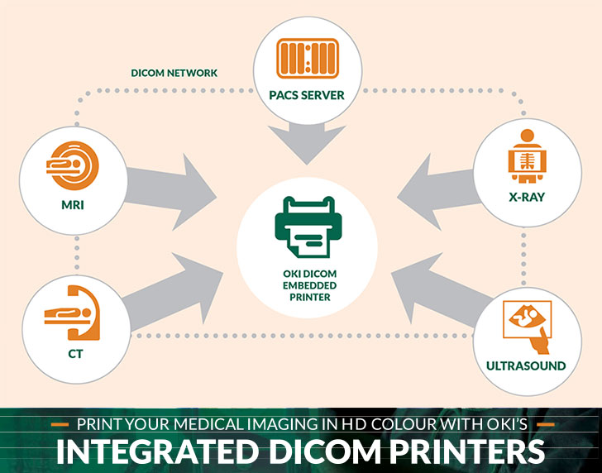

**Uygulanacak Yöntemler (ÖZET) :** Hastahane uygulaması üzerinden hastanın çekilen MR ve röntgenlerini hasta veritabanında tutularak XML ve Python ile yazılan DİCOM viewer kulanılır.

**Ekonomik ve Ulusal Kazanımlar (ÖZET) :** Filim ve sayfa ortadan kaldırılarak bilgisayar üzerinden arşivleme ve iletişim sağlandığından dolayı maliyet büyük oranda düşürülür.

# 

# BÖLÜM B – PROJENİN ENDÜSTRİYEL AR-GE

## 

## B.1-PROJE KISA TANITIMI

**B.1.1**

|  |
| --- |
| **Proje Adı :** Tıpta Dijital Görüntüleme ve İletişim (DICOM) |
| **Proje Tanıtımı :**  **DICOM (Digital Imaging and Communications in Medicine - Tıpta Dijital Görüntüleme ve İletişim):**Görüntü Arşivleme ve İletişim Sistemleri; görüntülerin saklanması, geri çağrılması, dağıtımı ve sunumu için kullanılan yazılım ya da ağlara verilen isimdir. Tıbbi görüntüler PACS sistemlerinden bağımsız bir formatta saklanır. Tıbbi görüntülerin saklanması için en çok kullanılan format **DICOM** formatıdır. DICOM standardı tıbbi cihazlar ve sistemlerin birbirleriyle bağlanabilmesini kolaylaştırmak için tıbbi görüntüler ve görüntüyle ilgili bilgilerin formatlanmasının ve değiştirilmesinin yollarını tanımlar.  Ulusal Elektrik Üreticileri Derneği (NEMA, National Electrical Manufacturers Association) tarafından desteklenen DICOM Standardı tıbbi görüntüleme ve sağlık bakımı bilgi teknolojisinin üreticileri ve kullanıcılarının ortak çabaları sonucunda geliştirilmiştir.  🡺DICOM ile görüntüler matlab makine öğrenimi ile otomotik sıralanabilir. .dcm uzantılı dosyaları işleyen öğrenme metodları bu formatta saklanan dosyaları otomotik listesini yapar.  🡺3DimViewer, tıbbi cihazlar için bir 3B görüntüleme yazılımıdır.C ++ ile yazılan DICOM veri kümeleri, MAC OS ve Linux sistemlerinde etkin bir şekilde çalışır. Yazılım, akıllı teknolojiye dayalı çok platformlu bir görüntüleyicidir ve size hacimsel tıbbi görüntülerin 3B görselleştirmesini sağlar. Hacim oluşturma işlevi, en iyi sonuçlar için ATI VE NVidia grafik kartlarında çalışan gölgelendiricileri kullanarak 3DimViewer'a daha fazlasını ekler.    🡺 2DimViewer ile birlikte gelen DICOM veri seti içe aktarma, yüzey modelleme, doku segmentasyonu, mesafe ve yoğunluk ölçümü, ayarlanabilir yoğunluk penceresi ve daha fazlası eklenecek. Yazılım açık kaynaklıdır ve oldukça işlevseldir ve çok düzlemli ve ortogonal görünümler sağlar. |

**B.1.2**

|  |
| --- |
| **Anahtar Kelimeler : Makine Öğrenimi, 3DimViewer, 2DimViewer, otomotik listeleme** |

## B.2-AMACI, UYGULANACAK YÖNTEMLER VE AR-GE AŞAMALARI

**B.2.1:**

Makine öğrenimi yöntemiyle hem görüntüleri otomotik listeleme, 3DimViewer kullanarak hacimleri otomotik oluşturma ve 2DimViewer ile verileri içe akatarabiliriz.

Bu üç yöntem uygulanabilecek yöntemlerdir.

|  |
| --- |
| 1. **Projenin başlatılma gerekçelerini açıklayınız.**   🡺Makine öğrenimi kullanarak 3DimViewer hacimsel tıbbi görüntülerin 3B görselleştirmesini  kolaylaştırmak.  🡺2DimViewer ile birlikte gelen DICOM veri seti içe aktarma, yüzey modelleme, doku segmentasyonu, mesafe ve yoğunluk ölçümü, ayarlanabilir yoğunluk penceresi gibi faktörleri  makine öğrenim metodlarını kullanarak oluşabilecek hataları minimize etmek.  🡺 Klinik ortamlardaki sınırlı bilgi işlem kaynakları nedeniyle radyoloji görüntüleri üzerinde makine öğrenimi (ML) işlem hatlarının gerçek zamanlı yürütülmesi zordur, ancak bunları araştırma kümelerinde çalıştırmak verimli veri aktarım yetenekleri gerektirir. Hastanelerin PACS'lerinden verimli bir şekilde görüntüler alarak ve görüntülerden meta verileri çıkararak araştırma kümelerinde ML ve işleme boru hatlarını sağlayan açık kaynaklı bir Dijital Görüntüleme ve Tıpta İletişim (DICOM) çerçevesi olan Niffler'i elde edebeliriz.  **Projenin amacını açıklayınız.**  Projenin amacı tıp alanında önemli olan DICOM dosyalarının optimizasyonunu akıllı sistem haline getirmek ve tıp doktorlarının işini kolaylaştırmak ve hastaların beden görüntülemesinde minimun hata ile görüntülemesini sağlamak.  🡺 çeşitli araştırma projelerini kolaylaştırmak için kullanıcı tarafından sağlanan filtrelere dayalı olarak, isteğe bağlı olarak görüntüleri toplu olarak almak için Niffler'ı kullanmak. Niffler'in mimarisini ve bu tür üç kullanım örneğini sunmaktadır. İlk olarak, 989 test görüntüsünü %96,0 doğrulukla sınıflandırabilen gerçek zamanlı olarak abdominal radyograflarda bir IVC filtre algılama ve segmentasyon hattı yürütmek mümkün. İkinci olarak, hesaplanan ölçümlere dayalı olarak bireysel MRI sistemlerinin operasyonel verimliliğini anlamak için Niffler Metadata Extractor'ı uygulamak. Niffler'ı Klinik Veri Ambarı (CDW) ile karşılaştırarak hesaplanan sınav zaman pencerelerinin doğruluğunu kıyaslamak. Niffler, tarayıcıların inceleme zaman çerçevelerini ve boşta kalma sürelerini doğru bir şekilde tanımlarken, CDW, insan hataları nedeniyle birkaç muayene çakışmasını yanlış bir şekilde tasvir etti. Üçüncü, Niffler tarafından görüntülerden çıkarılan meta verilerle, yanlış yapılandırılmış zamana sahip tarayıcıları belirledik ve tarayıcıyı yeniden yapılandırmak. Değerlendirmelerimiz, Niffler'in bir araştırma kümesinde gerçek zamanlı ML ve işleme boru hatlarını nasıl sağladığını vurgulamaktadır.   1. **Proje çıktılarını tanımlayıp, hedeflediğiniz başarı ölçütlerini belirtiniz.**   **Çıktılarımız**: 3Dimviewer makine öğrenmesine giren .dcm uzantılı dosyaların görüntülerinde gerçeğe yakın olacak ve hata minimun olacak.  Bunun için en iyi Yöntem Niffleri kullanmak ve hatanın, gerçek değerlerini saptamak.  **NİFFLER MİMARİSİ**       1. **Proje Ar-Ge faaliyetlerinde uygulanacak yöntem, teknik ve kullanılacak araçları anlatınız.**   **🡺Matlab, makine öğrenimi, veri bilimi, görüntü işleme, dosya işleme, python.**  Amaç hataları minimize etmek. Sistemi akıllılaştırmak.   1. **Projenizinin UML tasarım diagramını ve sistemin genel görünümünü çiziniz.** |

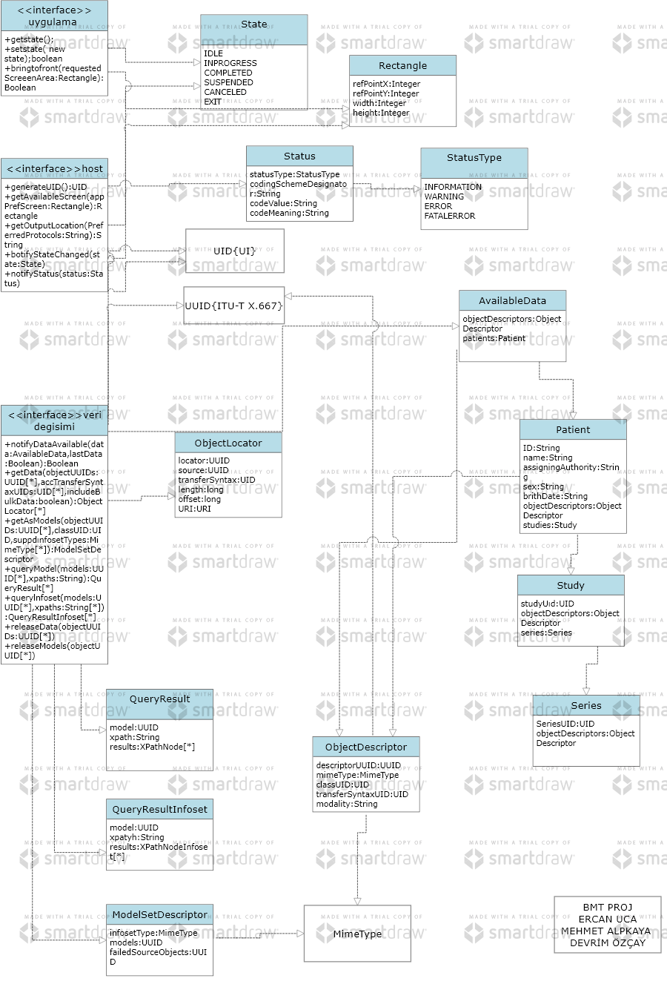

## C:\Users\alpka\AppData\Local\Microsoft\Windows\INetCache\Content.Word\BMT1.jpg

## C.3-UYGULAMA